**Довідка для програмного додатка «Комп’ютерний сервіс»**

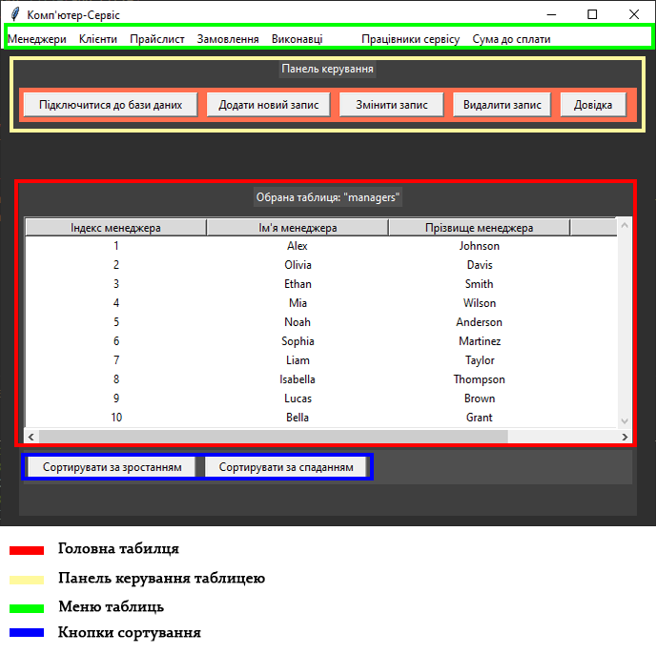

**Головна таблиця** – таблиця, у якій відображаються усі отримані дані бази даних;

**Панель керування таблицею** – панель, на якій розміщені кнопки, для керування даними таблиці. Дані можна додавати, видаляти та змінювати;

**Меню таблиць** – меню, у якому розміщені кнопки, при натисканні яких відобразиться відповідна таблиця;

**Кнопки сортування** – кнопки, які сортують таблицю за зростанням або за спаданням.

**ПОМИЛКИ**

**Помилка про відсутність підключення до бази даних**. Виникає якщо користувач обрав/оновив таблицю, але підключення до бази не існує. В результаті виникає помилка:

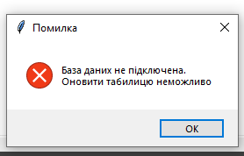

**Помилка про некоректне ім’я**. Виникає якщо користувач увів некоректні дані у поля «Ім’я користувача», та «Пароль».

В результаті виникає помилка:

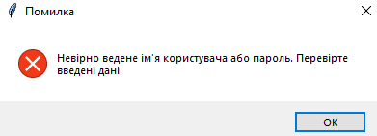

**Помилка некоректного хосту**. Виникає якщо користувач увів некоректно хост.

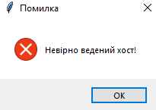

**Помилка некоректного ім’я бази даних**. Виникає якщо користувач увів ім’я бази, а такої бази не існує на даний момент. Тому виникає така помилка:

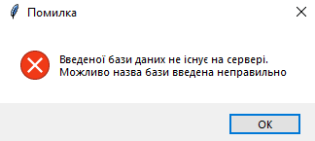

**Помилка порожніх полів**. Якщо користувач у вікні додавання, видалення або зміни даних – одне або декілька полів залишить порожніми, то стосовно цього буде виведена наступна помилка:

